Отчёт по ПЗ_3
Блок вариантов 1: Общая тема:
Управление инфраструктурой БД 1. Система учёта серверов СУБД (НУЛЕВОЙ ВАРИАНТ пример из занятия) Singleton: DatabaseConnectionManager Factory: ServerFactory (PostgreSQL, MySQL, Oracle)
Код:
class DatabaseConnectionManager:
_instance = None
def __new__(cls):
if cls._instance is None:
cls._instance = super().__new__(cls)
cls._instance.connections = {}
return cls._instance
def get_connection(self, db_type: str) -> str:
if db_type not in self.connections:
self.connections[db_type] = f"Connection to {db_type}"
return self.connections[db_type]
def get_all_connections(self) -> dict:
return self.connections

FACTORY
class SchemaChange:
def __init__(self, table_name: str, details: str):
self.table_name = table_name
self.details = details
def execute(self) -> str:
raise NotImplementedError()
class AlterChange(SchemaChange):
def execute(self) -> str:
return f"ALTER TABLE {self.table_name}: {self.details}"
class CreateChange(SchemaChange):
def execute(self) -> str:
return f"CREATE TABLE {self.table_name}: {self.details}"
class DropChange(SchemaChange):
def execute(self) -> str:
return f"DROP TABLE {self.table_name}: {self.details}"
class RenameChange(SchemaChange):
def execute(self) -> str:
return f"RENAME TABLE {self.table_name}: {self.details}"
class ChangeFactory:
_registry = {
"alter": AlterChange,
"create": CreateChange,
"drop": DropChange,
"rename": RenameChange,
}
@classmethod
def create_change(cls, change_type: str, table_name: str, details: str) -> SchemaChange:
change_type = change_type.lower()
if change_type not in cls._registry:
raise ValueError(f"Неизвестный тип изменения: {change_type}")
return cls._registry[change_type](table_name, details)
@classmethod
def get_available_types(cls) -> list:
return list(cls._registry.keys())
Результат:
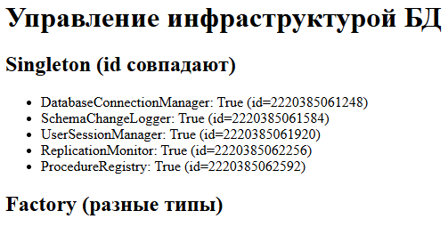

2. Журнал изменений схем БД Singleton: SchemaChangeLogger (единый логгер изменений) Factory: ChangeFactory (ALTER, CREATE, DROP, RENAME)
Код:
class SchemaChangeLogger:
"""Singleton: единый логгер изменений схем БД."""
_instance = None
def __new__(cls):
if cls._instance is None:
cls._instance = super().__new__(cls)
cls._instance.logs = []
return cls._instance
def log_change(self, change_type: str, table_name: str, details: str) -> str:
entry = f"[{change_type.upper()}] {table_name} | {details}"
self.logs.append(entry)
return entry
def get_all_logs(self) -> list:
return self.logs

Результат:
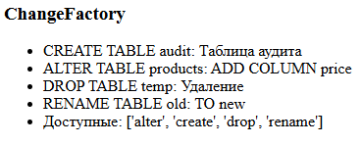

3. Система управления пользователями БД Singleton: UserSessionManager Factory: UserFactory (Admin, DBA, Developer, Readonly)
Код:
class UserSessionManager:
"""Singleton: управление сессиями пользователей БД."""
_instance = None
def __new__(cls):
if cls._instance is None:
cls._instance = super().__new__(cls)
cls._instance.sessions = {}
return cls._instance
def login(self, username: str, role: str) -> str:
session_id = f"SESS-{len(self.sessions) + 1:03d}"
self.sessions[session_id] = {"username": username, "role": role}
return session_id
def get_sessions(self) -> dict:
return self.sessions
def logout(self, session_id: str):
self.sessions.pop(session_id, None)

Результат:
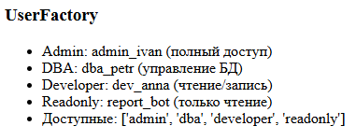

4. Мониторинг репликации БД Singleton: ReplicationMonitor Factory: ReplicationStatusFactory (Master, Slave, Delayed)
Код:
class ReplicationMonitor:
"""Singleton: мониторинг статусов репликации."""
_instance = None
def __new__(cls):
if cls._instance is None:
cls._instance = super().__new__(cls)
cls._instance.statuses = []
return cls._instance
def add_status(self, node: str, status: str, delay: float = 0.0) -> str:
entry = f"{node}: {status} (задержка {delay} сек)"
self.statuses.append(entry)
return entry
def get_all_statuses(self) -> list:
return self.statuses

Результат:
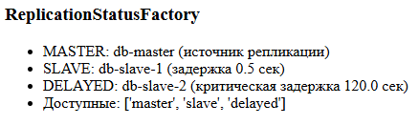

5. Учёт хранимых процедур Singleton: ProcedureRegistry Factory: ProcedureFactory (Function, Trigger, View)
Код:
class ProcedureRegistry:
"""Singleton: реестр хранимых процедур."""
_instance = None
def __new__(cls):
if cls._instance is None:
cls._instance = super().__new__(cls)
cls._instance.procedures = []
return cls._instance
def register(self, name: str, proc_type: str) -> str:
entry = f"{proc_type}: {name}"
self.procedures.append(entry)
return entry

def get_all_procedures(self) -> list:
return self.procedures

Результат:
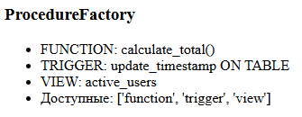

Ответы на вопросы
- __new__ vs __init__ — __new__ контролирует создание; возвращая существующий объект, мы гарантируем единственность. __init__ вызывался бы каждый раз заново.
- Добавить тип в Factory — добавить класс-наследник + строку в _registry. Клиентский код (create_*) не меняется.
- Где пригодится — Singleton: пул соединений, единый логгер, реестр сессий. Factory: единый интерфейс создания DDL-операций, пользователей, статусов репликации для разных СУБД.
- Доказать Singleton — id(obj1) == id(obj2) и общее состояние (в HTML выводятся id).
- Изменить URL — править servers/urls.py (или префикс в config/urls.py).

